COLEGIO MADRES DOMINICAS
CONCEPCIÓN
Departamento de Educación Básica
Asignatura: Tecnologìa
Profesora: Camila Vargas

Hoja de calculo para ingresar datos

Hola niños!! Espero que esten muy bien.

En esta guia de aprendizaje les dare algunas indicaciones para que vayamos elaborando trabajos de tecnologìa.

Si ustedes recuerdan en el blog educativo, deje un link donde tienen un libro interactivo de tecnologia, trabajaremos con ese recurso mas trabajos que tendran que hacer ustedes en sus ordenadores.

La primera leccion aborda el tema de hojas de calculo para ingresar datos.

Lo primero que debemos saber es que el programa en el que trabajaremos tiene como nombre EXCEL, es el del icono verde de todos los programas de microsoft.

Tambien debemos tener en cuenta algunos conceptos que tendran que anotar en su cuaderno con el titulo de:

HOJA DE CALCULO PARA INGRESAR DATOS.

- Celda: es un espacio de la hoja de cálculo en que se puede introducir datos. Su ubicación está especificada por la intersección entre una fila y una columna.
- Fila: consiste en un conjunto de celdas agrupadas horizontalmente. Usualmente se identifican con números.
- Columna: consiste en un conjunto de celdas agrupadas verticalmente. Usualmente se identi- fican con letras.
- Hoja: es un conjunto de celdas organizadas en filas y columnas (como una hoja cuadriculada). Dos hojas o más conforman un Libro. En cada hoja, se puede elaborar una tabla para ingresar datos de manera clara y ordenada. Cada columna debe tener un título que se refiere al listado

Luego que tengamos escrito en nuestro cuaderno esta informacion nos iremos al link que deje en el blog para observar el ejemplo que ahí se observa.

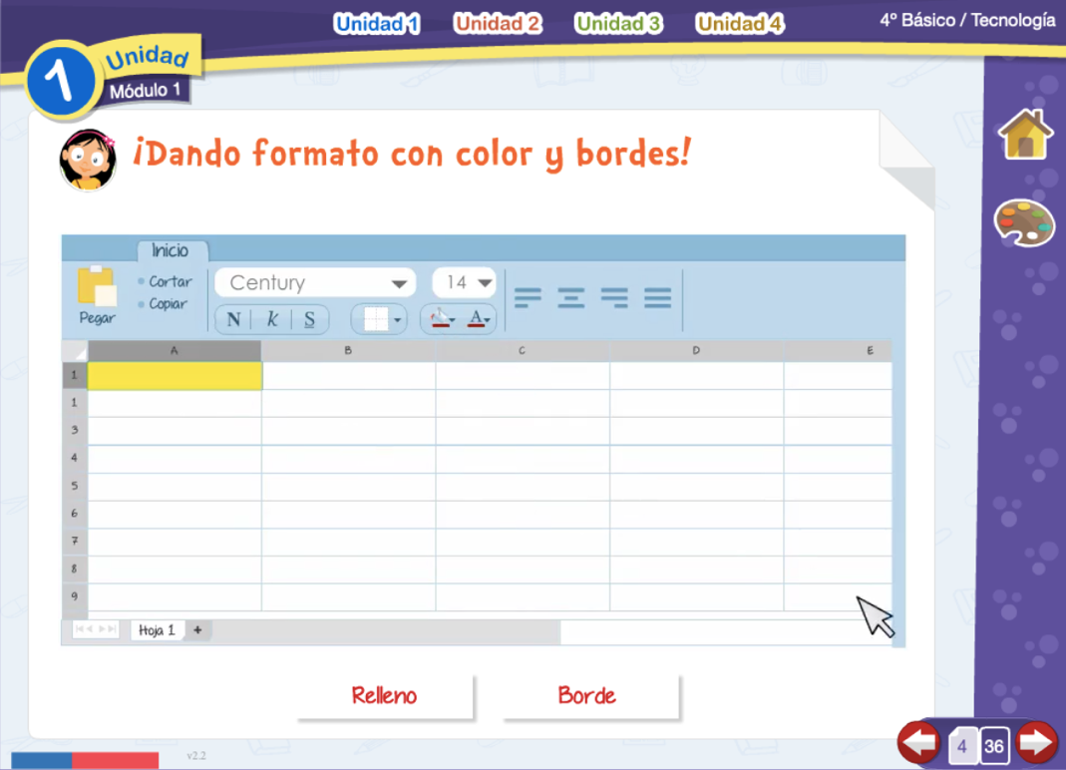

Seguiras las intrucciones de ambas hojas!

AHORA TE TOCA A TI

Sigue las siguientes intrucciones en una hoja de excel.

En tu hoja de excel, en la COLUMNA A

- Escribiras los nombres de toda tu familia ( mamà, papà, hermanos, mascotas) hacia abajo! Cada uno en una celda.
- luego en cada fila de los nombres de tu familia escribiras el nombre de su comida favorita, color favorito, deporte favorito, programa de television o radio favorito. (ten en cuenta que la informacion debes organizarla en columnas por lo tanto ocupas 4 columnas hacia el lado para agregar la informaciòn.
- Despues que hayas organizado toda la informaciòn y tengas tu tabla organizada, debes darle color! selecciona las celdas de los nombres de tu familia y dejalas todas del color favorito de cada uno de tus familiares.
- Luego debes seleccionar las columnas sobre las categorias que te di, comida favorita, color favorito.. y seleccionar un color, pero ojo toda la columna debe estar de un mismo color.

Si terminaste esa actividad dile a tus padres que la guarden y la adjunten a mi correo con tu nombre y curso. cvargas@mmddconcepcion.cl

